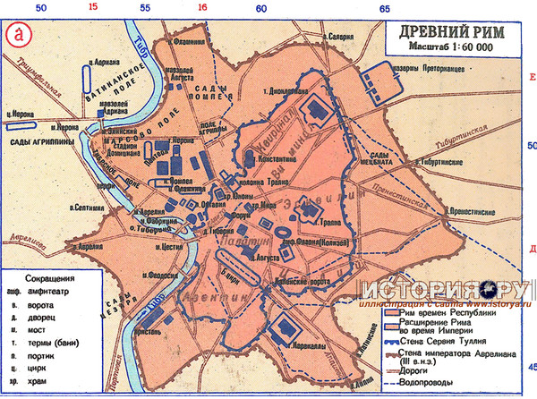

**Форум**

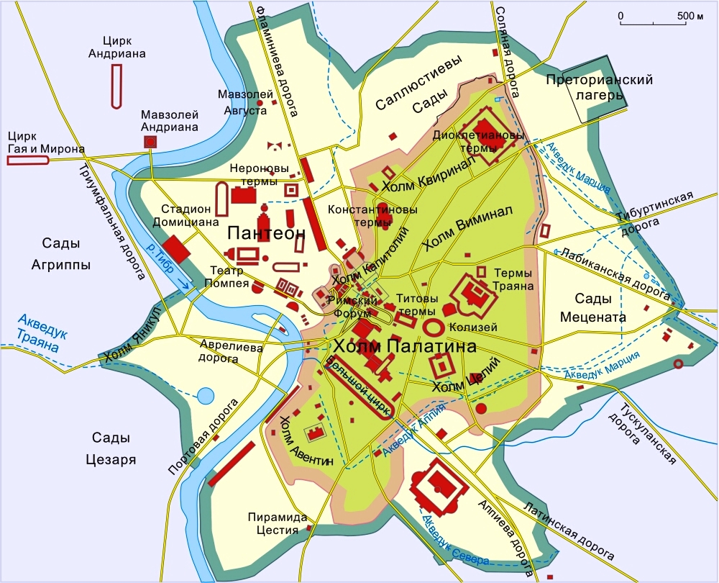

Рыночная площадь – Форум располагалась в центре Рима в долине между холмами Палатина и Капитолий.